Relatorio cidades

Joao Pedro Bazzo

2022-09-22

# Introdução

Esse relatório tem o objetivo de mostrar os dados socioeconômicos da cidade de Aracaju, utilizando a estrutura de Rmarkdown.

* Informações gerais
  + **Nome** Aracaju
  + **Código** 2800308
  + **Estado** Sergipe
  + **PIB Total** 1.7276301^{10} reais
  + **PIB per capita** 2.6622381^{4}
  + **IDH** 0.77
  + **População Urbana (2010)** 5.71149^{5}
  + **População Rural (2010)** 0

# PIB

A seguir, ilustra-se a evolução do PIB de Aracaju. A primeira observação data de 2002, com PIB total de 3.960053^{6} reais. Já em 2019, o valor do PIB foi de 1.7534513^{7} reais. A diferença no período foi de 342.78.

ggplot(data = my_pib_historico_dt)+  
 geom_bar(aes(x = ano,y = pib),stat = "identity")+  
 labs(title = paste("Evolução do PIB de",my_city)) +  
 theme_bw()

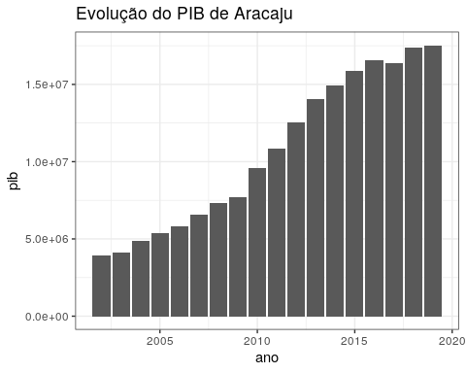

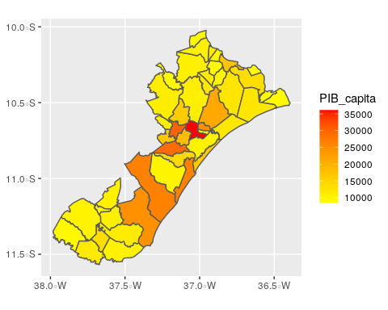

A seguir, mostra-se os cinco maiores PIB per capita da região intermediária na qual pertence o município de Aracaju Tabela .

# seleciona pibs dos municipios da rgint  
top5 <- pib[pib$code_intermediate == code_rgint,]  
# filtra colunas  
top5 <- top5[,c("code_muni","name_muni","PIB_capita")]  
# ordena dados do maior para o menor  
top5 <- top5[order(top5$PIB_capita,decreasing = TRUE),]  
# usa apenas as linhas de maior valor (1 ate 5)  
top5 <- top5[1:5,]  
# tabela  
knitr::kable(x = top5  
 , caption = paste("Cinco maiores PIB per capita da RGINT",name_rgint,"."))

Cinco maiores PIB per capita da RGINT Aracaju .

|  | code_muni | name_muni | PIB_capita |
| --- | --- | --- | --- |
| 4942 | 2806107 | Rosário do Catete | 36097.41 |
| 4900 | 2802007 | Divina Pastora | 30179.88 |
| 4916 | 2803609 | Laranjeiras | 29166.27 |
| 4885 | 2800308 | Aracaju | 26622.38 |
| 4912 | 2803203 | Itaporanga d’Ajuda | 26581.31 |

# Situação do domicílio

Finalmente, vamos olhar as taxas de urbanização de todos os municípios do estado de Sergipe (SE). A Figura a evolução do fenômeno.

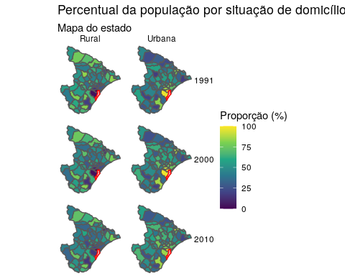

**Figure** : Proporção da população conforme situação do domicilio.